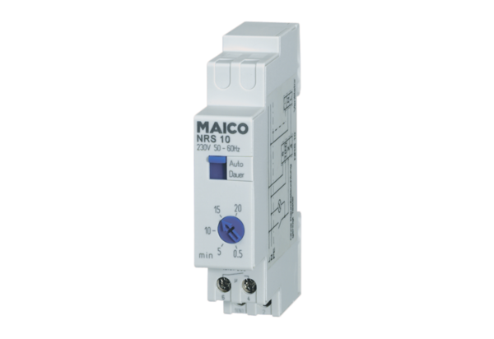Doběhové relé NRS 10Obsah dodávky: 1 kusSortiment: A
Typové číslo: 0157.0805Výrobce: MAICO

